**Муниципальное казённое общеобразовательное учреждение**

**«Одесская средняя школа №1»**

**Одесского муниципального района Омской области**

**Конкурсная программа**

**«Я познаю мир»**

**1 класс**

**Учитель: Хубетдинова А.М.**

**2025 г.**

Игра-викторина   
Тема: «***Я познаю мир***»

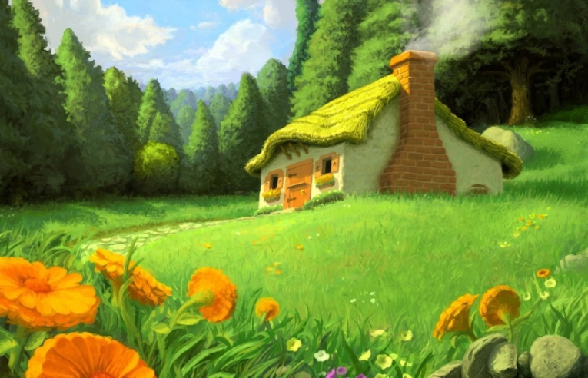

**Сценарий**

**Цели:**расширить знания учащихся о природе, воспитывать уважение, любовь к природе и стремление бережно относится к ней, развивать речь, мышление у школьников.

**На доске цитаты:**

* "Лес - богатство и краса, береги свои леса".
* "Враг природы тот, кто леса не бережет".
* "Много леса - не руби, мало леса береги, нет леса - посади".

- Дорогие ребята, сегодня мы с вами отправимся в путешествие в мир природы. Вы же знаете, что у нас началась предметная неделя. Сегодня мы отправимся с вами в путешествие, а куда? Это вы узнаете, отгадав загадку:

Дом со всех сторон открыт   
Он резною крышей крыт  
Заходи в зеленый дом,   
Чудеса увидишь в нем (Лес)

**Ведущий:**Верно, ребята сегодня мы с вами поговорим о лесе - нашем зеленом друге. Нет на земле человека, чья жизнь не была бы так или иначе связана с лесом, с жизнью деревьев, животными, птицами, обитающими в данной среде.

**Ведущий:** Ой, смотрите, ребята, какой-то старичок сидит в уголочке и грустит.

**Ведущий:** Да это же старичок Лесовичок! Добрый день, дедушка!

**Ведущий:** Лесовичок, почему ты такой грустный?

**Лесовичок:** Как не грустить- то? Не хотят люди природу беречь, они везде разбрасывают бумагу, пакеты с мусором, стеклянные, пластиковые бутылки. В общем, мусорят, как хотят! Устал я убирать мусор, прощу вашей помощи, друзья. Поможете мне?

**Ведущий:**Тогда в путь, отправимся в лес. Но перед этим вспомним правила поведения в лесу. Внимание на экран, просмотрим ролик о «Правилах поведения в лесу» Мы думаем, что все эти правила вы не будете забывать, а будете все время выполнять и учить других ребят.

**Ведущий:** Ребята, можем в этом ролике, вы узнали новое слово? Например, компас? Знаете, что это за прибор такой? Для чего он?

**Ведущий: слайд компаса** Компас – это инструмент для ориентирования на местности. При помощи компаса можно определить, где находятся стороны света: север, юг, запад и восток.

**Ведущий:**Посмотрите, какая загрязненная поляна. Здесь и начнем нашу уборку, но для того, чтобы убрать поляну, мы должны выполнять задания. За каждое выполненное задание, мы будем убирать мусор с поляны и поселять туда животных, птиц, насекомых ,грибы , ягоды . Чтобы вам было интереснее и веселее убирать поляну мы разделимся на 2 команды:

**Слово командам:**

1-я команда – **Черепашки** 2-я команда - **Белки**

Команда «Белки»

*Мы команда белки,*

*нам все вопросы по зубам.*

*Черепашки не спишите,*

*сегодня нас не победите.*

Команда «Черепашки»

*Круглый пансырь на спине,*

*Мы сильнее вас в двойне*

*Ты соперник хоть и спорь,*

*Мы готовы дать отпор.*

Какие же задания ты подготовил нашим детям , Лесовичок?

**Задание Лесовичка**

Конверт № 1 Игра «Отгадай цветы”.

— Да, цветы радуют нас своей красотой и ароматом.

Да вот беда, буквы в словах перемешались, подумайте и отгадайте названия цветов.

АКМ (МАК), ПАНТЮЛЬ (ТЮЛЬПАН), ОНПИ (ПИОН)

ШКАРОМА (РОМАШКА) ЗАРО (РОЗА) ЛИЯЛИ (ЛИЛИЯ) ДЫШЛАН (ЛАНДЫШ)

**Задание Лесовичка**

Конверт № 2 **Игра «Назови детенышей»**

Лес – это большой дом, где по соседству живут самые разные растения и животные. Они не только живут вместе, но и нужны друг другу.

Корова – теленок, медведь - …, курица - …, тигр - …, слон - …., кошка - …, собака - …, лошадь - …, волк - …, заяц - ….

**Задание Лесовичка**

**Конверт №3 Игра «Четвертый лишний»**

**Ведущий:** Выделите лишнее слово, объясните свой выбор:

* Клен, береза, ель, ландыш. **(Ландыш)**
* Жук, божья коровка, муравей, синица **(Синица)**
* Снегирь, скворец, синица, бабочка **(Бабочка)**
* Кролик, лошадь, собака, тигр **(Тигр)**

**Задание Лесовичка**

**Конверт №4 Хитрые вопросы (общее задание для учеников):**

**Белки**– У кого больше лап – у лисы или у белки? (одинаково)

**Черепашки** – Сколько у двух зайцев ушей? (4), хвостов? (2), лап? (8)

**Белки**– Ког (чего) больше: зайцев или заячьих ушей? (ушей)

**Черепашки** – Кто больше: зайчиха или зайчонок, медвежонок или медведица?

**Белки**– Сколько хвостов у 5 волков (5)

**Черепашки**– Сколько ушей у 4 мышей? (8)

*Конверт № 5 (у каждой команды по 3 вопроса)*

1. **Б:**Как называются животные, тело которых покрыто перьями? (*Птицы*).
2. **Ч:**Как называются животные, тело которых покрыто чешуёй? (*Рыбы*).
3. **Б:**Кто путешествует по воздуху на нитке? (*Паук*).
4. **Ч:**У кого на сучке кладовая? (*У белки*).
5. **Б:**На спине я дом ношу,  
    Но гостей не приглашу:
6. В костяном моём дому  
    Место только одному. (*Черепаха*).
7. **Ч:**Лежит верёвка,  
    Шипит плутовка,  
    Брать её опасно –  
    Укусит. Ясно? (*Змея*).

**МОЛОДЦЫ! А сейчас последний конверт.**

**Игра - загадка.**

Сначала я задам вопрос,

А ты затем над ним всерьез

Подумай и одно из двух

"Да" или "Нет" - ответь нам вслух.

Коль ты находчив, то сполна

Поможет рифма, но она

Настолько хитрая у нас,

Что может с толку сбить подчас.

Терять не стоит время нам -

Играй и все увидишь сам.

- Скажи, приветствуя рассвет, поет ли сом усатый? (Нет.)

- А рассекая гладь пруда, умеют плавать гуси? (Да.)

- А если солнцем снег согрет, он станет льдом холодным? (Да.)

- А крокодил собрать букет из белых лилий может? (Нет.)

- Верблюд способен - дай ответ - идти 3 дня без пищи? (Да.)

- Скажи мне, злые холода для обезьян опасны? (Да.)

- В конце спросить пришла пора: тебе понравилась игра?

**Ведущий :**Ребята, посмотрите на поляну, какая она чистая, все живое радуется: деревья, цветочки, грибочки, ягодки. Лесовичок сам доволен, что мы справились и с заданиями и поляну помогли ему убрать. Лесовичок не может просто так уйти, он приготовил вам маленький сюрприз, посмотрите, что это такое принес с собой Лесовичок. Это сундучок с конфетками, будем угощаться. Лесовичок прощается с вами и желает вам любить и беречь природу.

**Итог .**

- Поднимите руки, кому понравилось, наше путешествие.

- Что наиболее вам показалось интересным?

- Вы показали себя настоящими знатоками природы, показали свои знания и помогли расчистить поляну от мусора.